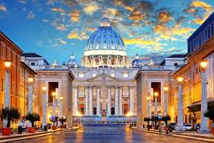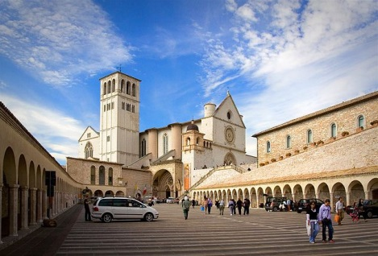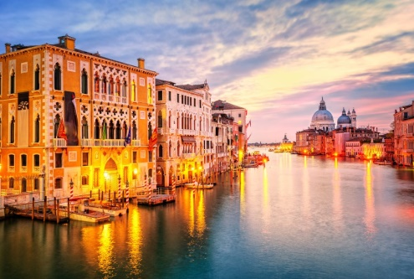
MARIAZELL – LORETO – MANOPPELLO - SAN GIOVANNI ROTONDO
MONTE SANT’ANGELO – PIETRELCINA – RZYM – WATYKAN
SANTA MARIA DEGLI ANGELI – ASYŻ – WENECJA - MARIA WORTH

TERMIN: 06 -14 październik 2018

DZIEŃ 1: WYJAZD Z POLSKI, MARIAZELL 06.10, sobota
Rano, ok. godziny 5.00 spotkanie na wyznaczonym parkingu, pakowanie bagaży, wyjazd w kierunku Czech i Austrii. W drodze zatrzymamy się na Mszę Św. w Sanktuarium MARIAZELL. Jest to najważniejsze Sanktuarium Maryjne w Austrii, które ponad 850 lat temu założyli Ojcowie Benedyktyni. W skład kompleksu wchodzi Bazylika Narodzenia Maryi Panny z Ołtarzem Łaski i figurka Madonny z lipowego drewna. Czczona figurka znajduje się dokładnie w tym miejscu, gdzie benedyktyn, mnich Magnus zbudował pierwszą kaplicę. Następnie kontynuacja podróży. Nocleg na terytorium Włoch, obiadokolacja.
Dzień 2: LORETO 07.10, niedziela
Po śniadaniu przyjedziemy do LORETO – do Sanktuarium św. Domku – według tradycji – domku, który był doczesnym mieszkaniem Najświętszej Marii Panny. Zobaczymy miejsce Zwiastowania oraz powstania Litanii Loretańskiej. Następnie modlitwa na Cmentarzu Żołnierzy Polskich, którzy walczyli podczas II Wojny Światowej w regionie Ankony. Wieczorem przyjazd do hotelu, zakwaterowanie, obiadokolacja, nocleg.

DZIEŃ 3 MANOPPELLO, SAN GIOVANNI ROTONDO 08.10, poniedziałek
Rano śniadanie. Po śniadaniu przejazd do Sanktuarium w MANOPELLO w Abruzji. Tam od 500 lat w małym kościele Kapucynów czczona jest niezwykła relikwia – płótno znane jako „Chusta Św. Weroniki”. Msza Św. Następnie udamy się SAN GIOVANNI ROTONDO - Sanktuarium św. Ojca Pio. Zobaczymy Kościół antyczny, gdzie Święty otrzymał stygmaty, Bazylikę MB Łaskawej oraz nowe Sanktuarium, gdzie we wspaniałej kaplicy ozdobionej mozaikami ojca Ivana Rupnika znajduje się Jego grób. Wieczorem przejazd do hotelu, obiadokolacja, nocleg.

DZIEŃ 4 MONTE SAN’T ANGELO, PIETRELCINA 09.10, wtorek
Po wczesnym śniadaniu wyjazd do MONTE SANT’ANGELO. Nawiedzimy pięknie położone Sanktuarium Archanioła Michała. Zobaczymy miejsce objawień - grotę, ponad którą wybudowano kościół. Msza Św. Około południa udamy się do Pietrelciny – miejsca urodzenia Św. Ojca Pio. Zobaczymy tu rodzinny dom Świętego, kościół, w którym został ochrzczony oraz inne miejsca związane z Jego życiem. Wieczorem przejazd do hotelu w okolicy Rzymu, obiadokolacja i nocleg.

Dzień 5: WATYKAN, RZYM 10.10, środa
Rano, po śniadaniu przyjedziemy do RZYMU. Zwiedzanie Wiecznego Miasta zaczniemy od uczestnictwa w Audiencji Generalnej z udziałem Ojca Świętego Franciszka. Po południu spacer po mieście. W programie Coloseum, Forum Romanum, najsłynniejsza fontanna Rzymu - Fontanna di Trevi. Dzień zakończymy Mszą Św. w Bazylice św. Pawła za Murami. Wieczorem powrót do hotelu, obiadokolacja, nocleg.

DZIEŃ 6 RZYM 11.10, czwartek
Rano śniadanie, Msza św. przy grobie św. Jana Pawła II (bardzo wczesny wyjazd z hotelu i możliwe śniadanie w formie suchego prowiantu). Przejazd do Watykanu. Nawiedzimy Bazylikę św. Piotra. Czas wolny na Watykanie. Następnie przejazd do Bazyliki św. Jana na Lateranie. Nawiedzimy także Bazylikę Santa Maria Maggiore. Po południu, około 16 przejazd w okolice Asyżu do hotelu. Wieczorem, obiadokolacja, nocleg.

DZIEŃ 7: SANTA MARIA DEGLI ANGELI, ASYŻ 12.10, piątek
Rano, po śniadaniu zwiedzanie ASYŻU - malowniczego miasta o pięknej, średniowiecznej zabudowie, miasta św. Franciszka. W programie spacer po średniowiecznym miasteczku, bazylika św. Klary, Chiesa Nuova, kościół wybudowany w miejscu domu św. Franciszka, Bazylika św. Franciszka oraz krypta, gdzie znajduje się jego grób oraz Bazylika Matki Bożej Anielskiej, w SANTA MARIA DEGLI ANGELI, ze słynną Porcjunkulą - miejscem śmierci Świętego. Msza Św. Po południu przejazd do hotelu w okolice Wenecji, obiadokolacja, nocleg.

DZIEŃ 8: WENECJA 13.10, sobota
Rano, po śniadaniu przejedziemy do WENECJI – miasta kanałów i mostów. Jej zwiedzanie zaczniemy od przejażdżki tramwajem wodnym do Laguny św. Marka. Nawiedzimy Bazylikę św. Patrona, zobaczmy lagunę wenecką, most westchnień, główny plac i dzwonnice. Następnie spacer uliczkami i mostami do Wielkiego Kanału i Mostu Rialto. Wieczorem przejazd do hotelu. Zakwaterowanie w hotelu, obiadokolacja, nocleg.

DZIEŃ 9: MARIAWORTH, PRZYJAZD DO POLSKI 14.10, niedziela
Rano śniadanie, wykwaterowanie z hotelu. Wyjazd w drogę powrotną do Polski. W drodze zatrzymamy się w MARIA-WORTH, ok. Klagenfurtu. To Sanktuarium Matki Bożej Różańcowej z IX wieku, które dziś słynie jako centrum misyjne. Znajduje się w nim barokowa statua Maryi - uznawana za jedną z najpiękniejszych w Karyntii. Msza Św. Kontynuacja podróży. Powrót do domu w godzinach nocnych.

Cena:2100,-
ŚWIADCZENIA:
- PRZEJAZD AUTOKAREM (klimatyzacja, barek, video, wc, nowoczesne rozkładane fotele)

8 NOCLEGÓW W HOTELACH **/*** (Pokoje 2 osobowe z łazienkami, możliwość pokoi 3 - osobowych)

WYŻYWIENIE: 8 śniadań, 8 obiadokolacji

UBEZPIECZENIE NNW + KL

OPIEKA DOŚWIADCZONEGO PILOTA

PROGRAM W CZASIE PIELGRZYMKI
- PODATEK VAT

CENA NIE ZAWIERA: biletów wstępów do zwiedzanych obiektów, przewodników lokalnych, przejazdów komunikacją miejską, wjazdów do miast, słuchawek, opłaty na Turystyczny Fundusz Gwarancyjny, taks klimatycznych – około 95 Euro od osoby (płatne u pilota w autokarze), napoi do kolacji, dodatkowego ubezpieczenie od chorób przewlekłych oraz kosztów rezygnacji z imprezy turystycznej; wydatków własnych; świadczeń nie wymienionych w ofercie.

I RATA DO 20 MAJA – 200 ZŁ, II RATA DO 14 LIPCA – 900 ZŁ, III RATA DO 9 WRZEŚNIA - 1000 ZŁ
-----------------------------------------------------------------------------------------------------------------------------------------------

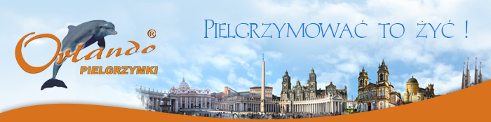
ORGANIZATOR PIELGRZYMKI
PARAFIA OPIEKI NMP W ZABIERZOWIE BOCHEŃSKIM

B.P. „ORLANDO TRAVEL” ZASTRZEGA SOBIE MOŻLIWOŚĆ ZMIANY KOLEJNOŚCI ZWIEDZANYCH OBIEKTÓW

